МИНОБРНАУКИ РОССИИ
Федеральное государственное бюджетное
образовательное учреждение высшего образования
«ЧЕРЕПОВЕЦКИЙ ГОСУДАРСТВЕННЫЙ УНИВЕРСИТЕТ»
_____________________Институт информационных технологий____________________
наименование института (факультета)
__________________________________МПО ЭВМ______________________________________
наименование кафедры _____________________________________________________________________________________
________________________________Базы данных______________________________________ наименование дисциплины в соответствии с учебным планом

ЛАБОРАТОРНАЯ РАБОТА № 7
ВЗАИМОДЕЙСТВИЕ С БД ACCESS ИЗ ПРИЛОЖЕНИЯ, СОЗДАННОГО НА ЯЗЫКЕ ВЫСОКОГО УРОВНЯ
Исполнитель
студент __1ПИб-02-1оп-22__
группа
___Микуцких Г. А.___
Фамилия, имя, отчество
Руководитель ___Селяничев О.Л.___
Ф.И.О. преподавателя
Оценка ________________________
Подпись ________________________

_2024_ год

Часть I.
Создайте таблицу базы данных с полями, содержание которых - фамилия, год рождения, оценки по математике, информатике, иностранному языку. (Или работайте с имеющейся).
В Access`е была создана пустая БД (рис. 1-2) с полями: Код (Счётчик), Фамилия (Короткий текст), Дата рождения (Дата и время → Краткий формат даты), Математика (Байт), Информатика (Байт), Иностранный язык (Байт).
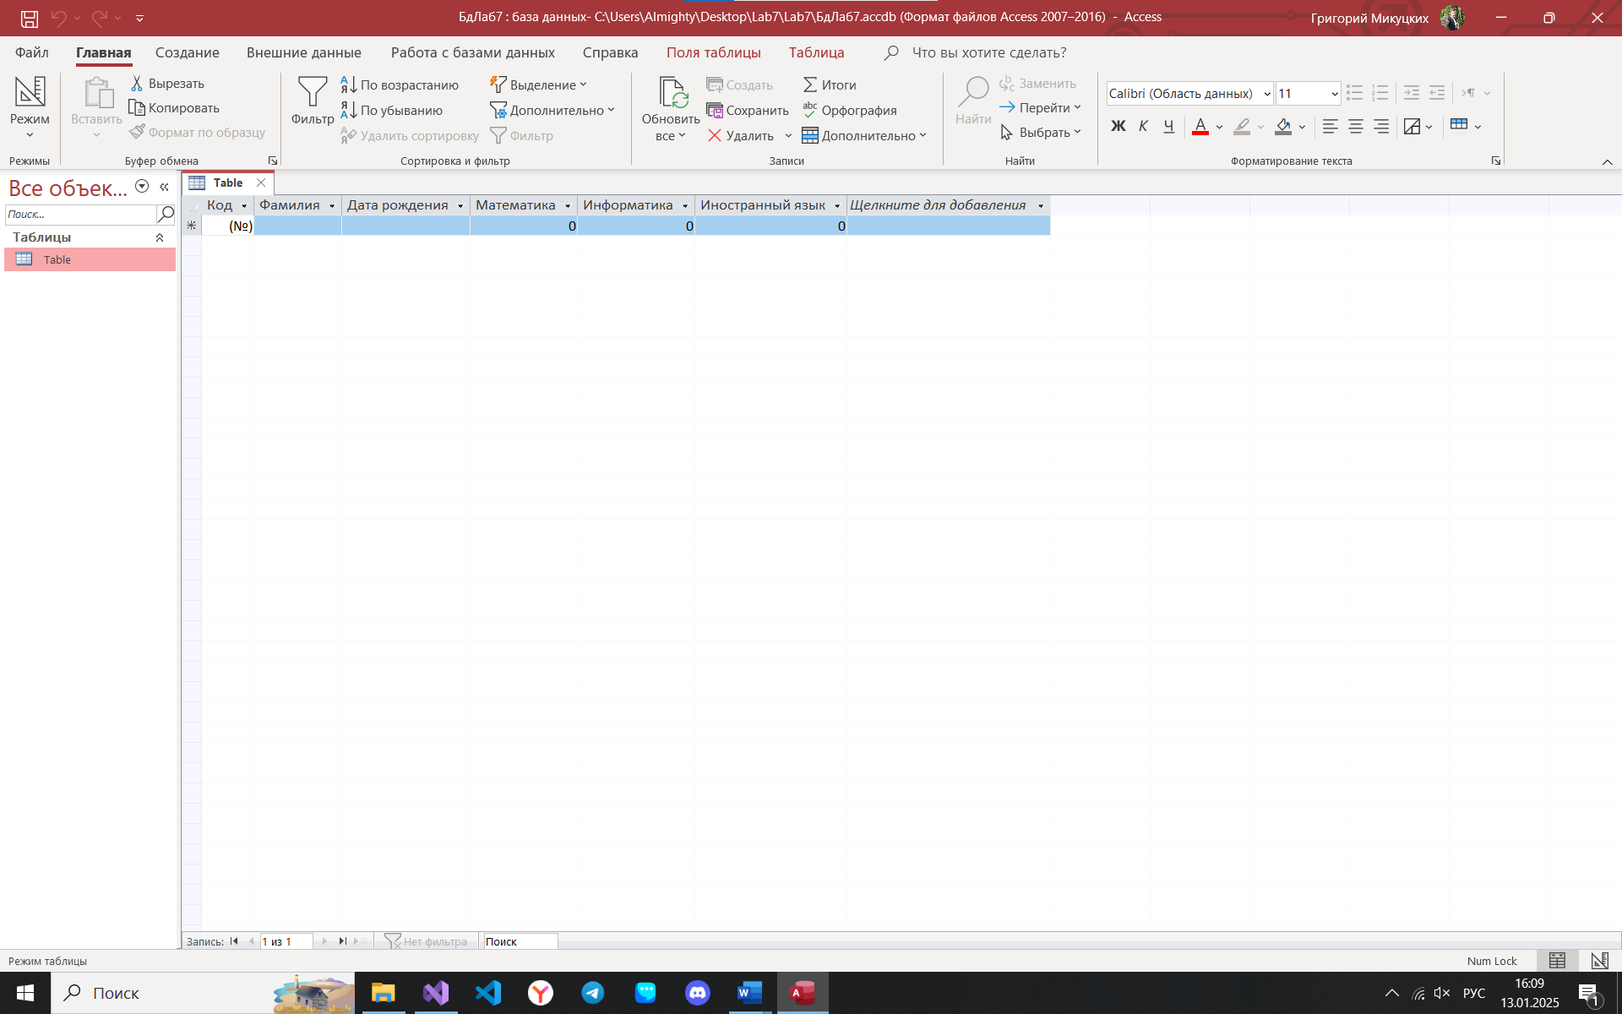
Рис. 1. Общий вид пустой БД

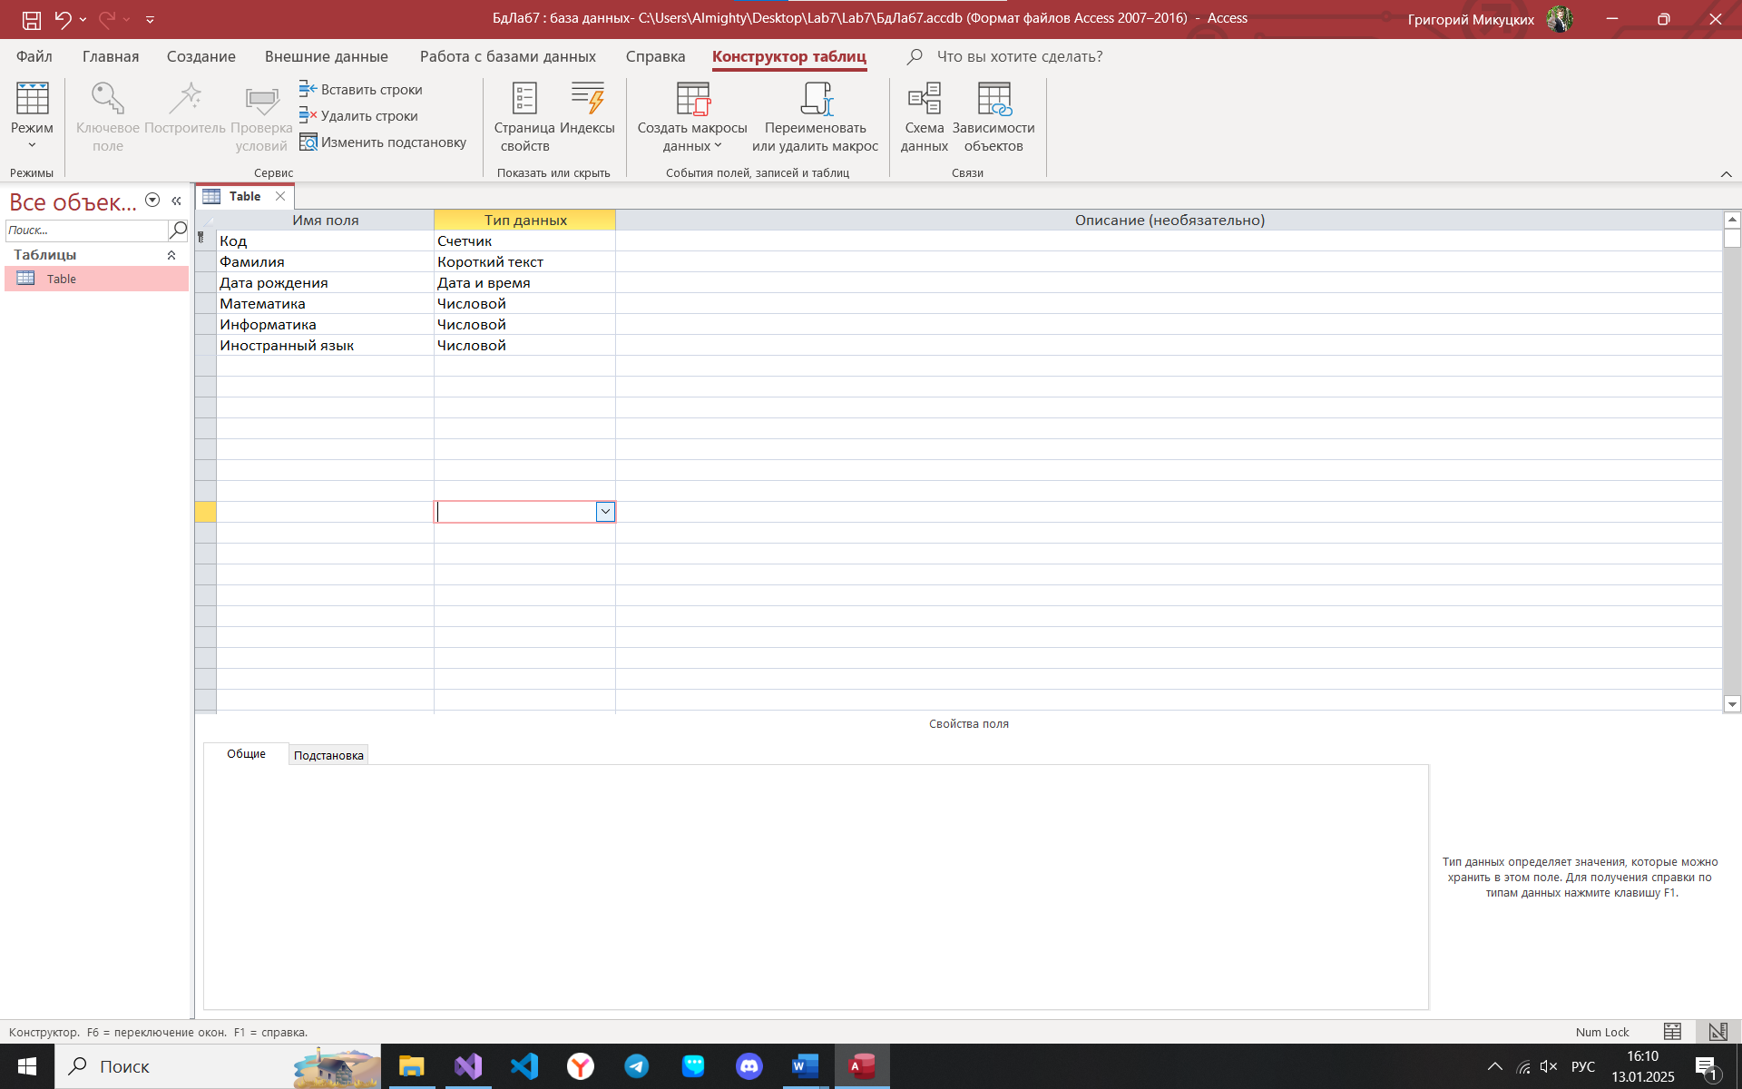
Рис. 2. Типы данных полей

Программа написана на ЯВУ C# и использует шаблон проекта «Windows Forms (.Net Framework 4.7.2)» (рис. 3).
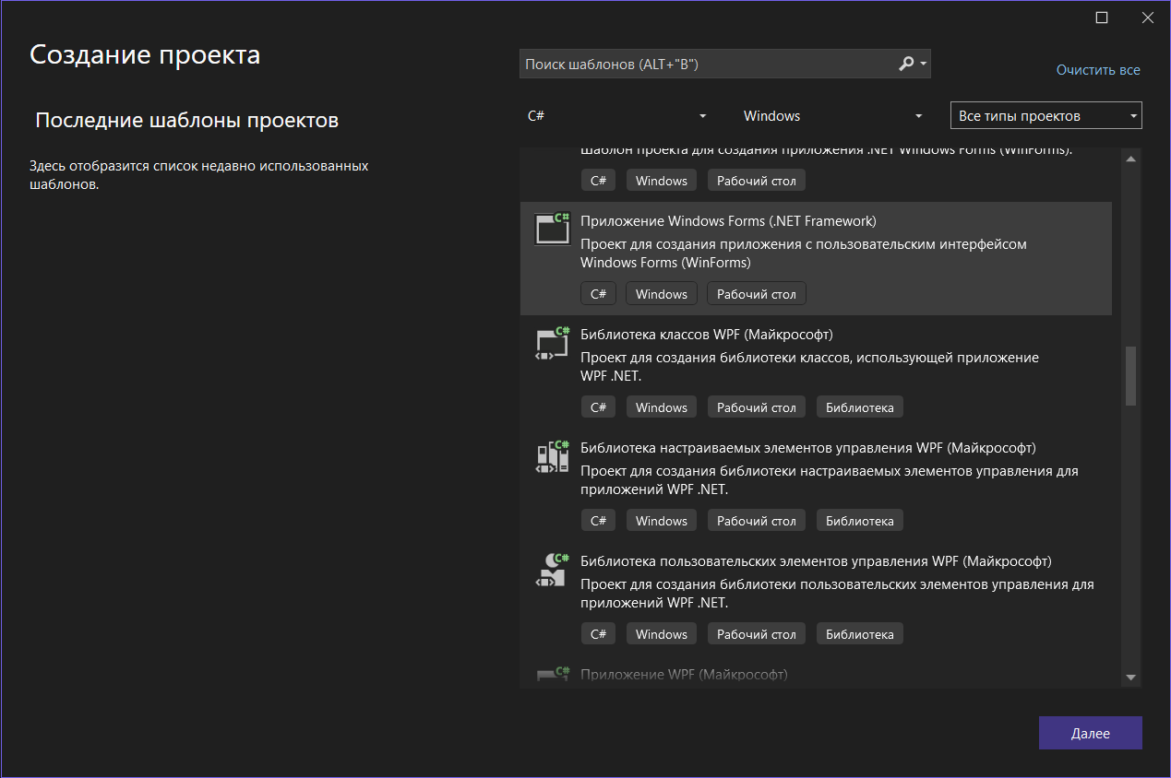
Рис. 3. Выбор шаблона «Windows Forms (.Net Framework)»
Прежде чем начать говнокодить, необходимо добавить в форму объект «DataGridView» и подключить к нему БД Access (рис. 4-12).
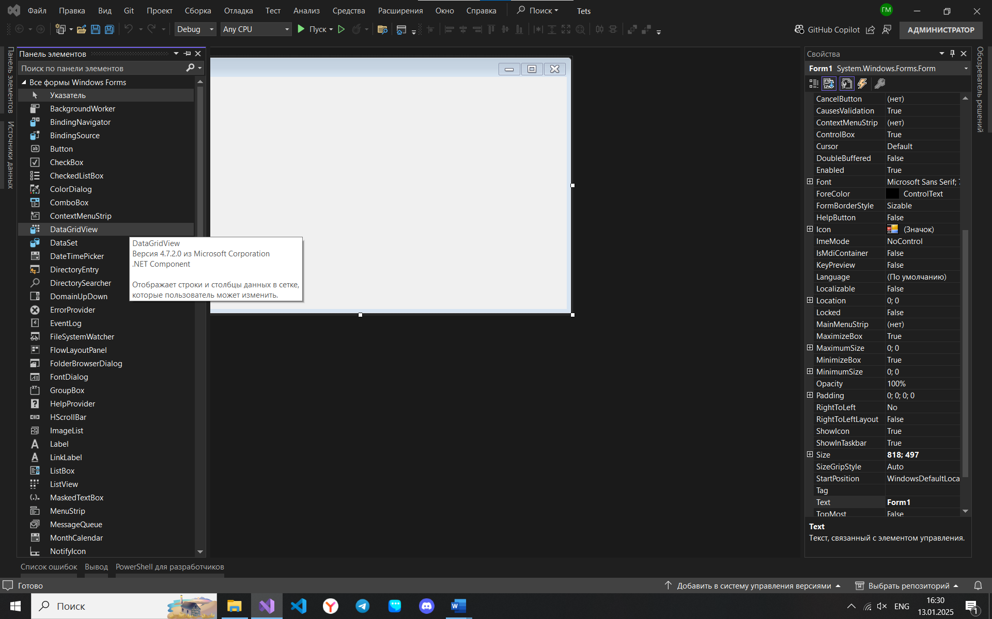
Рис. 4. «Вид» → «Панель элементов» → «DataGridView»

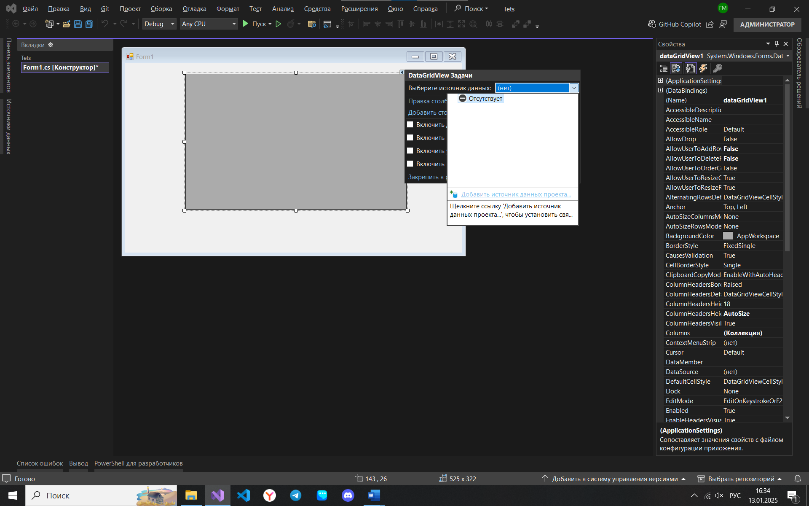
Рис. 5. «Выберите источник данных» → «Добавить источник данных…»
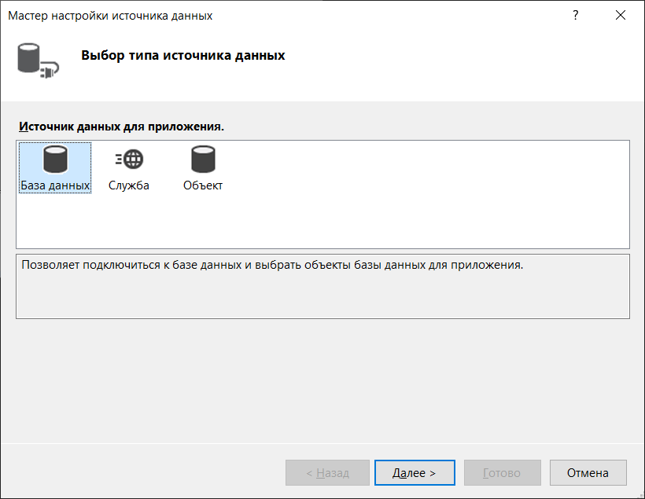
Рис. 6. «База данных»

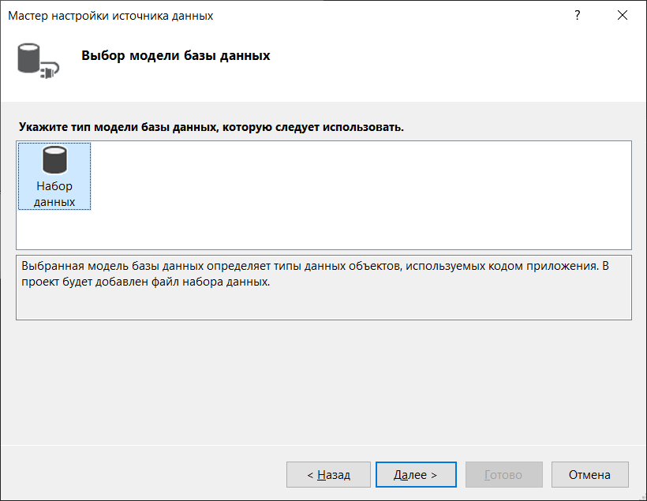
Рис. 7. «Набор данных»

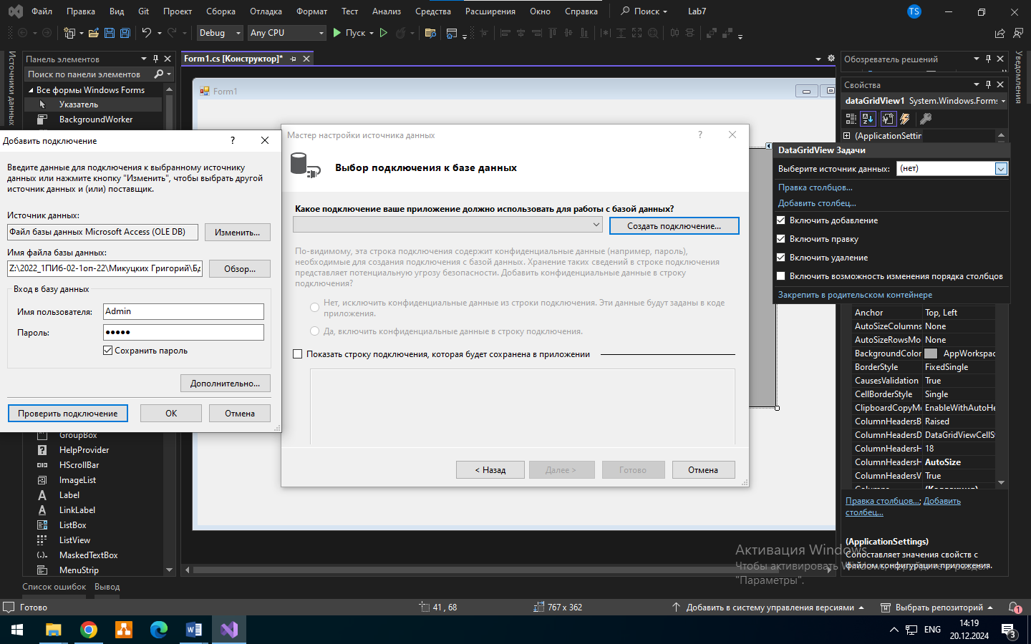
Рис. 8. «Создать подключение» → Файл БД MA (OLE DB) → Указание пути

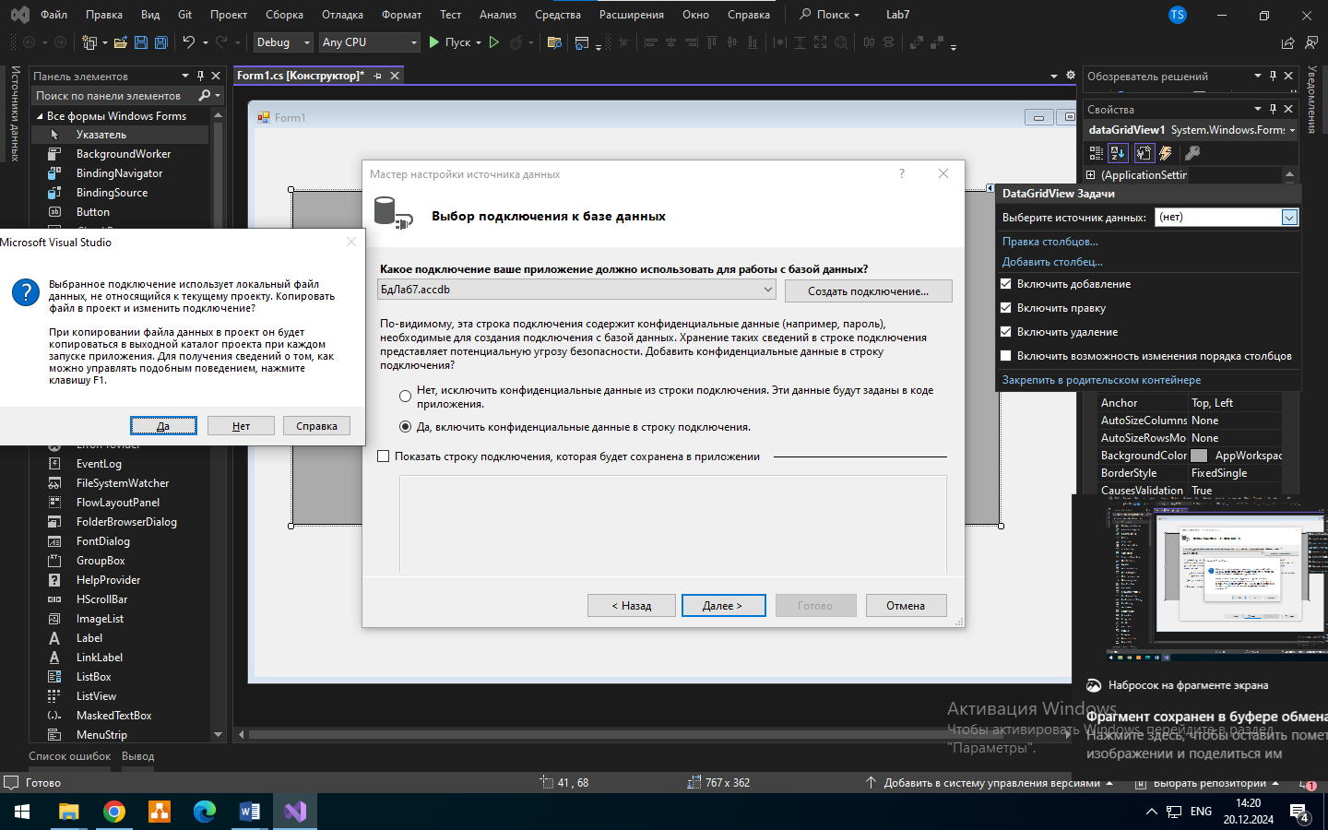
Рис. 9. Подтверждение копирования

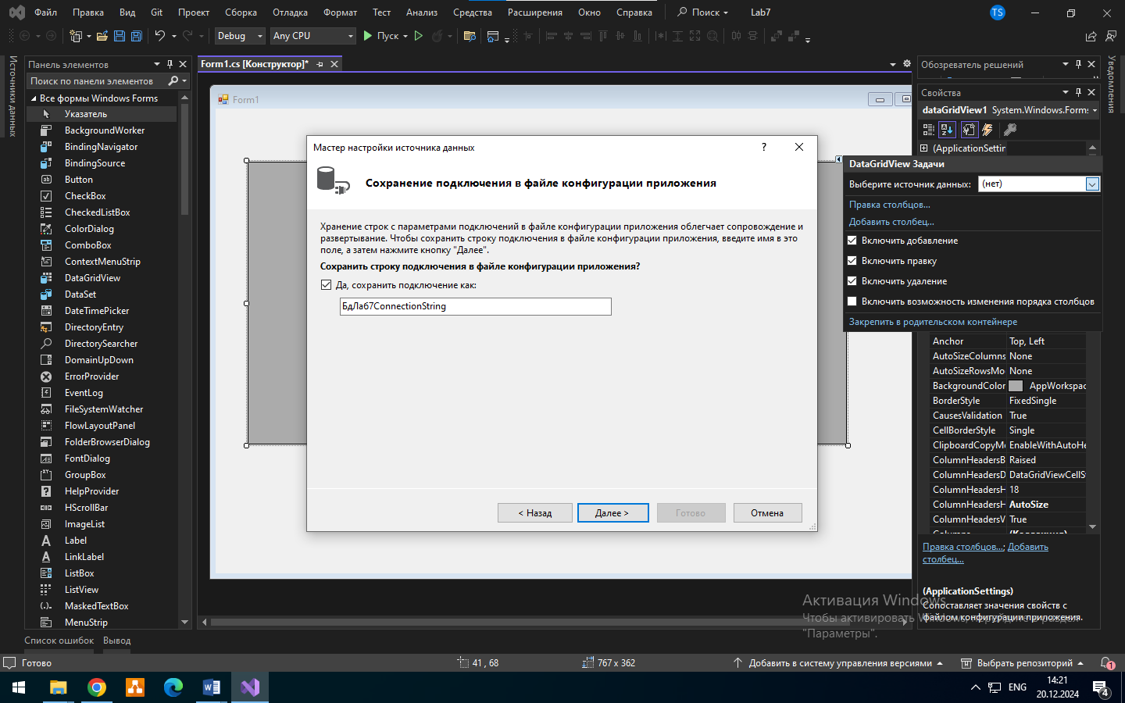
Рис. 10. Создание файла конфигурации
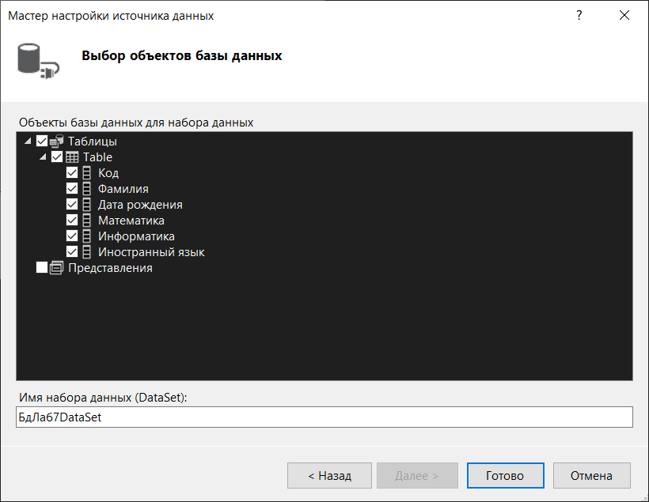
Рис. 11. Выбор всей таблицы БД для работы

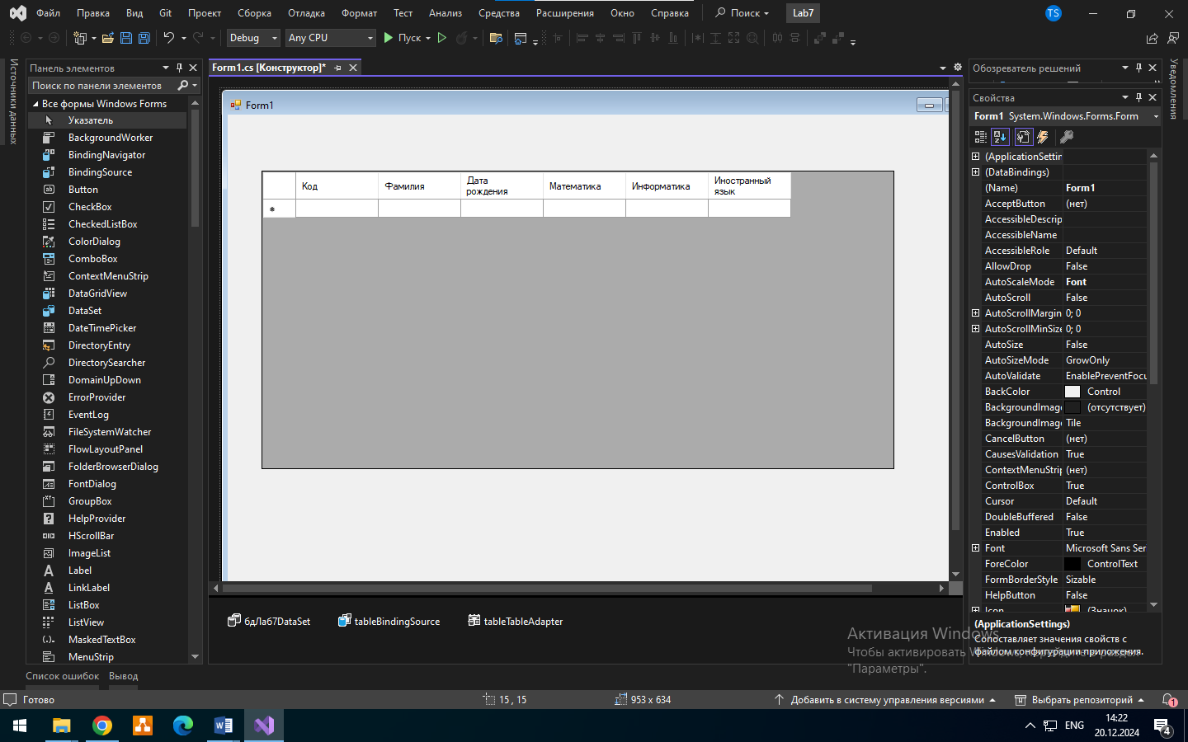
Рис. 12. БД Access подключена

Для взаимодействия с БД был создан интерфейс с помощью «Панели элементов» (рис. 13).
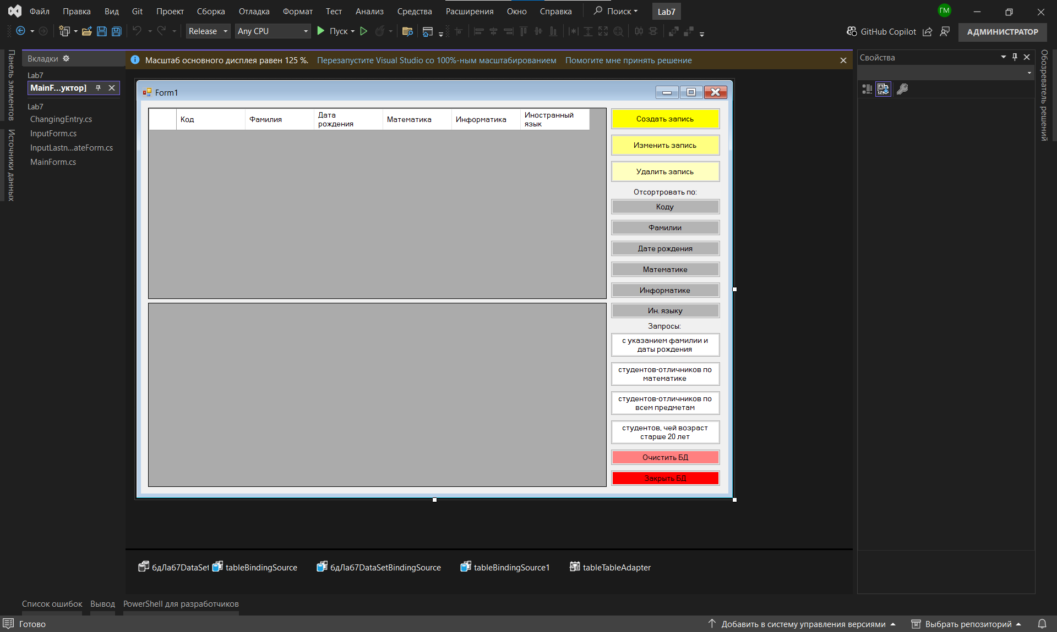
Рис. 13. Общий вид интерфейса приложения

Для корректной работы программы необходимо выбрать предпочтительной 32-разрядную версию ЦП (рис. 14).
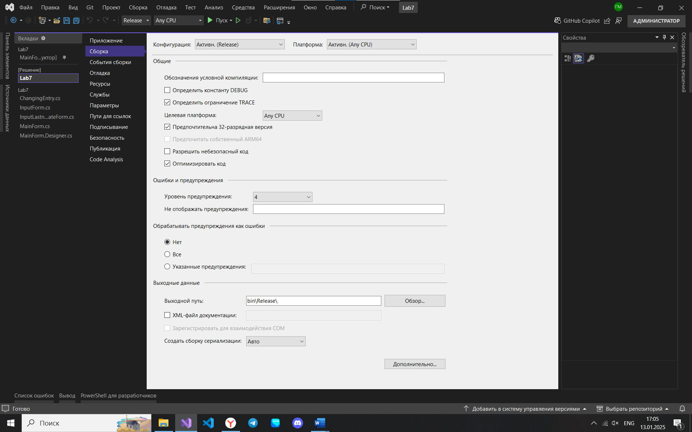
Рис. 14. «Проект» → «Свойства <Имя>»

В свойствах источника данных необходимо разрешить сохранение изменений после завершения работы с БД (рис. 15-16).
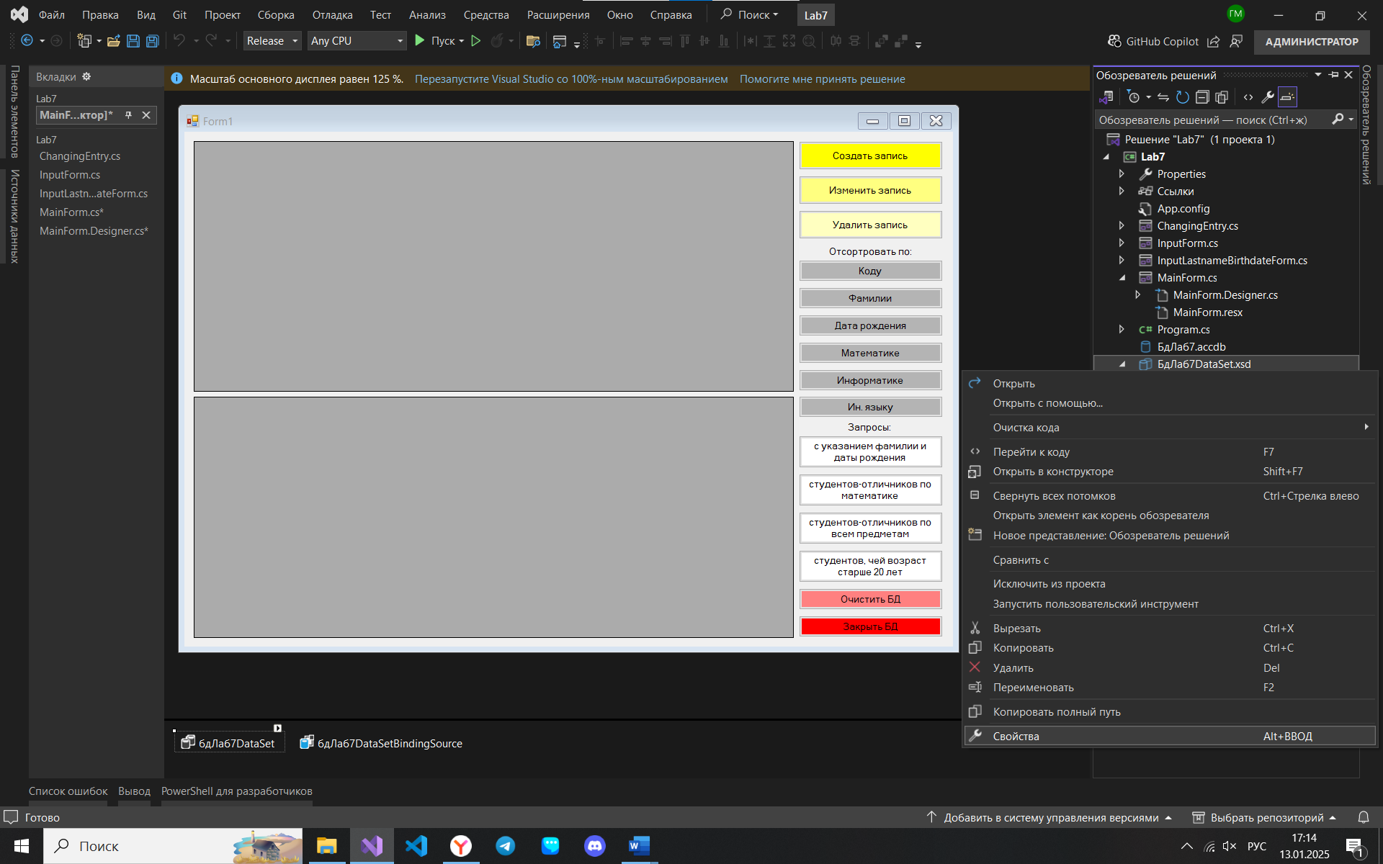
Рис. 15. Обозреватель решений → ПКМ по <имя>.xsd → «Свойства»

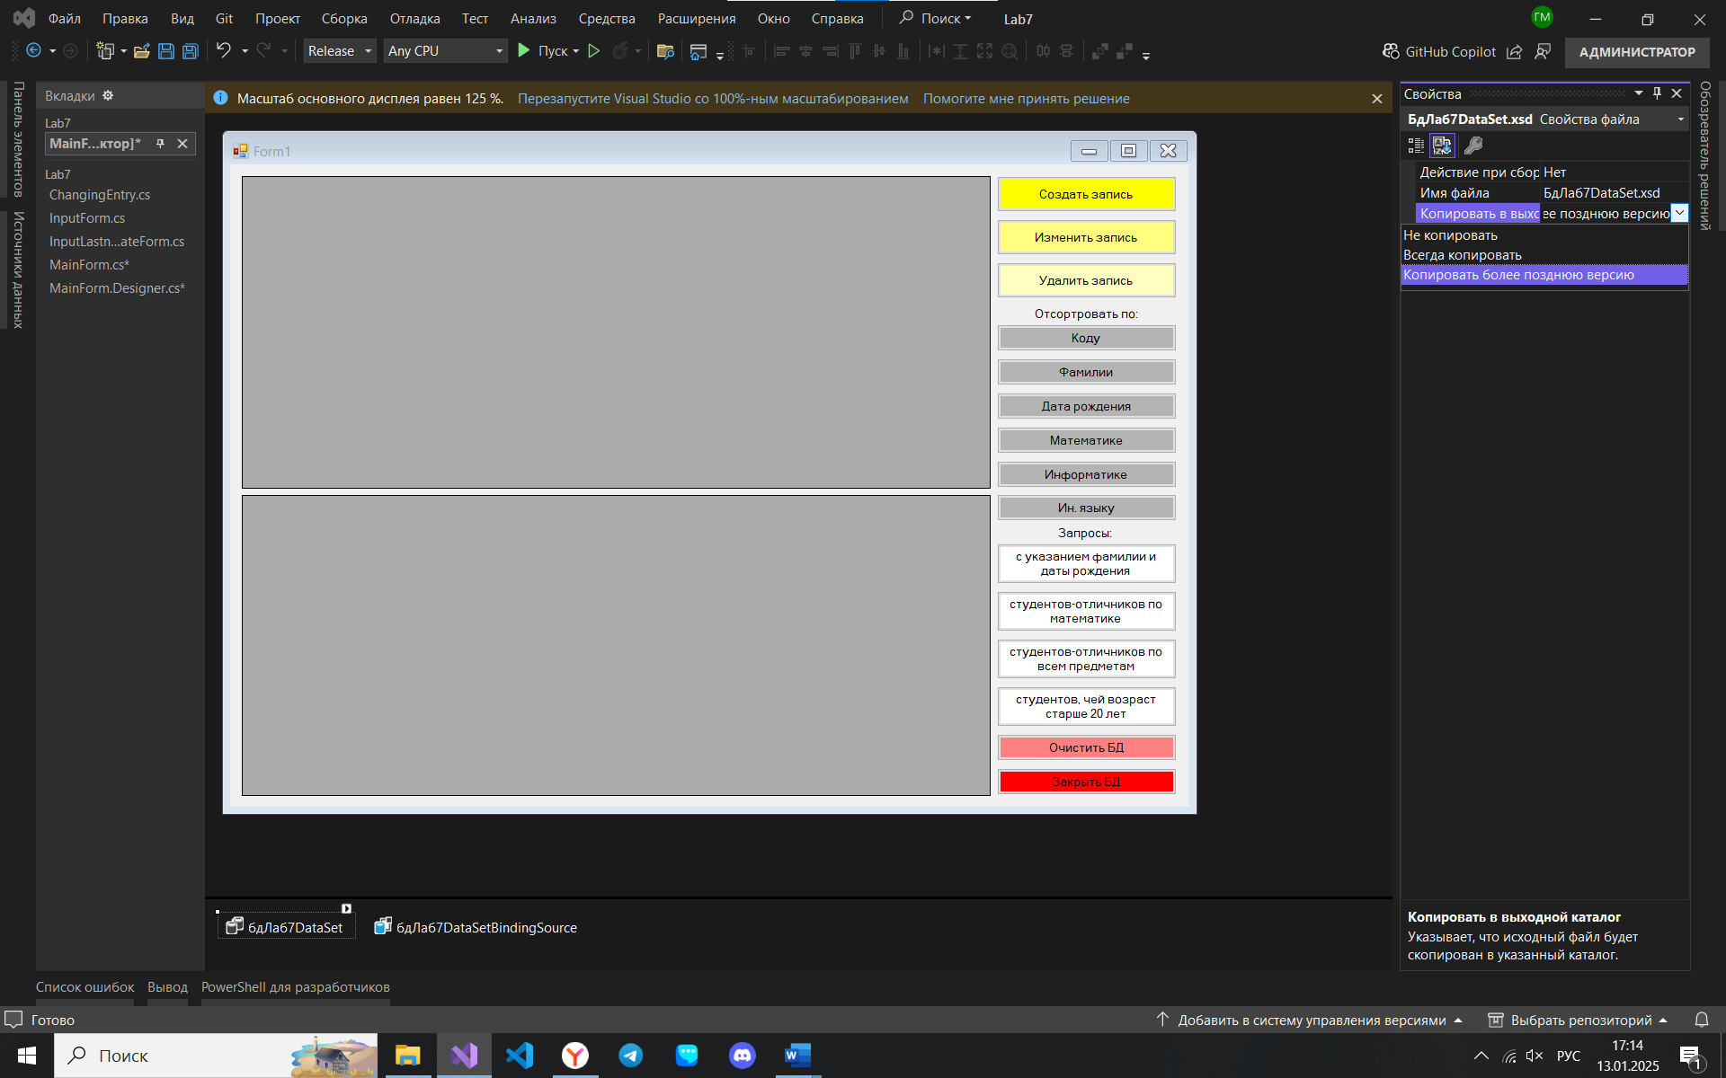
Рис. 16. «Копировать в выходной каталог» → «Копировать позднюю версию»
Часть II.
1. Внесение/изменение/удаление записей в таблицу/е.
Запрос для вывода всех записей БД: SELECT * FROM [Table].
Запрос для создания записи: INSERT INTO [Table] ([Фамилия], [Дата рождения], [Математика], [Информатика], [Иностранный язык]) VALUES (@lastName, @birthdate, @math, @info, @forlan).
Процесс создания записей БД показан на рис. 17-18.
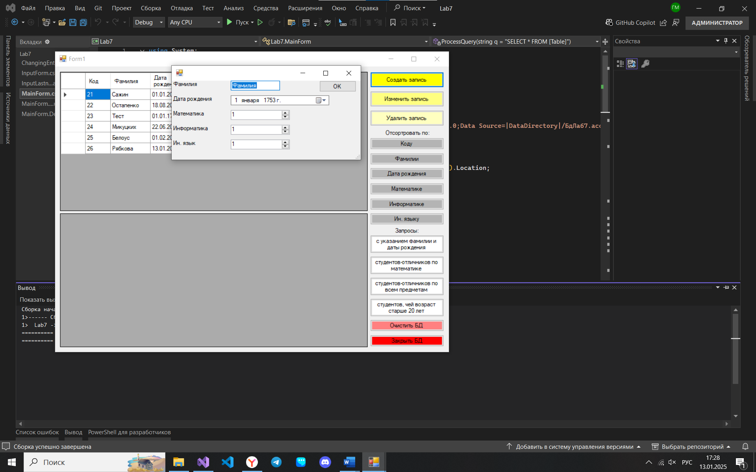
Рис. 17. Окно ввода записи в БД

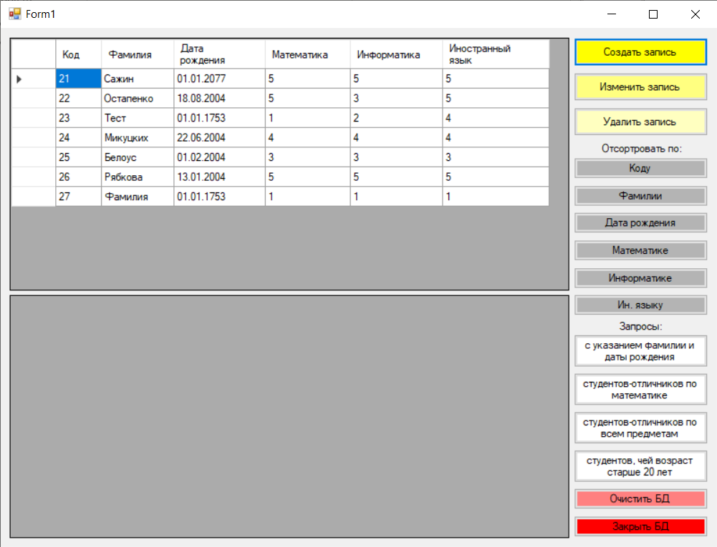
Рис. 18. Тестовая БД создана

Запрос изменения записи: SELECT * FROM [Table] WHERE [Код] = @code.
Изменение записи требует ввода Кода студента и данных полей (рис. 19-20).
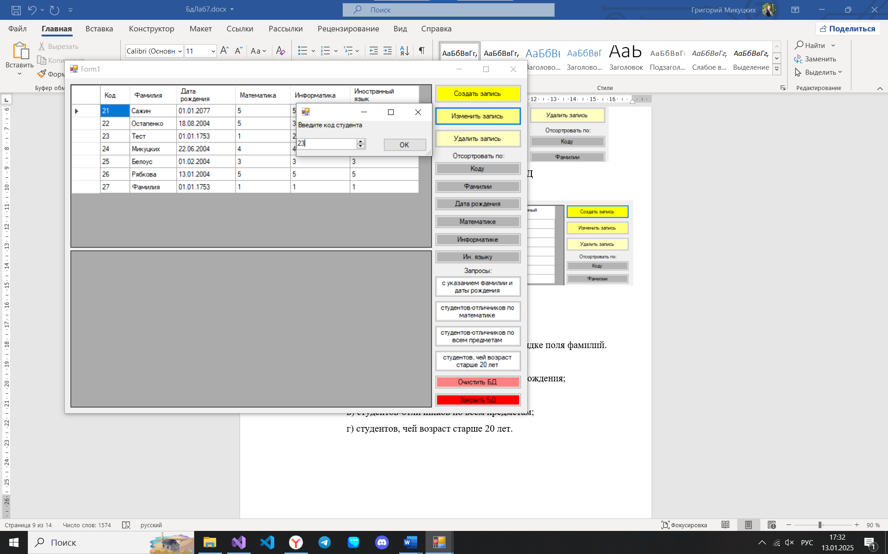
Рис. 19. Окно ввода Кода студента
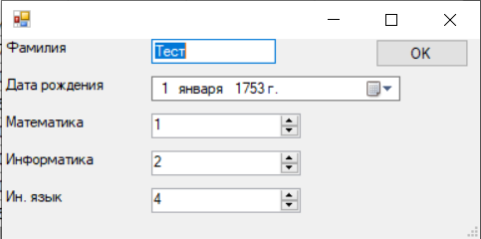
Рис. 20. Окно изменения данных записи

Запрос для удаления записи: DELETE FROM [Table] WHERE [Код] = @code.
Удаление записи требует ввода Кода (см. рис. 19), после запись удаляется.

2. Сортировка записей в алфавитном порядке поля фамилий (рис. 21).
Запрос: SELECT * FROM [Table] ORDER BY [Фамилия].
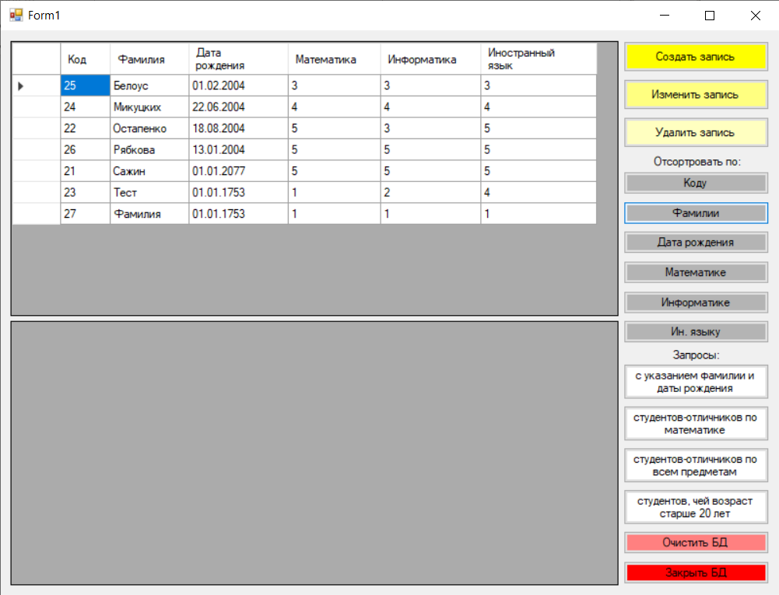
Рис. 21. БД, отсортированная по полю «Фамилия»

3. Сформируйте запросы на выборку:
а) студентов с указанием фамилии и даты рождения (рис. 22);
Запрос: SELECT * FROM [Table] WHERE [Фамилия] = @lastname AND [Дата рождения] = @birthdate.
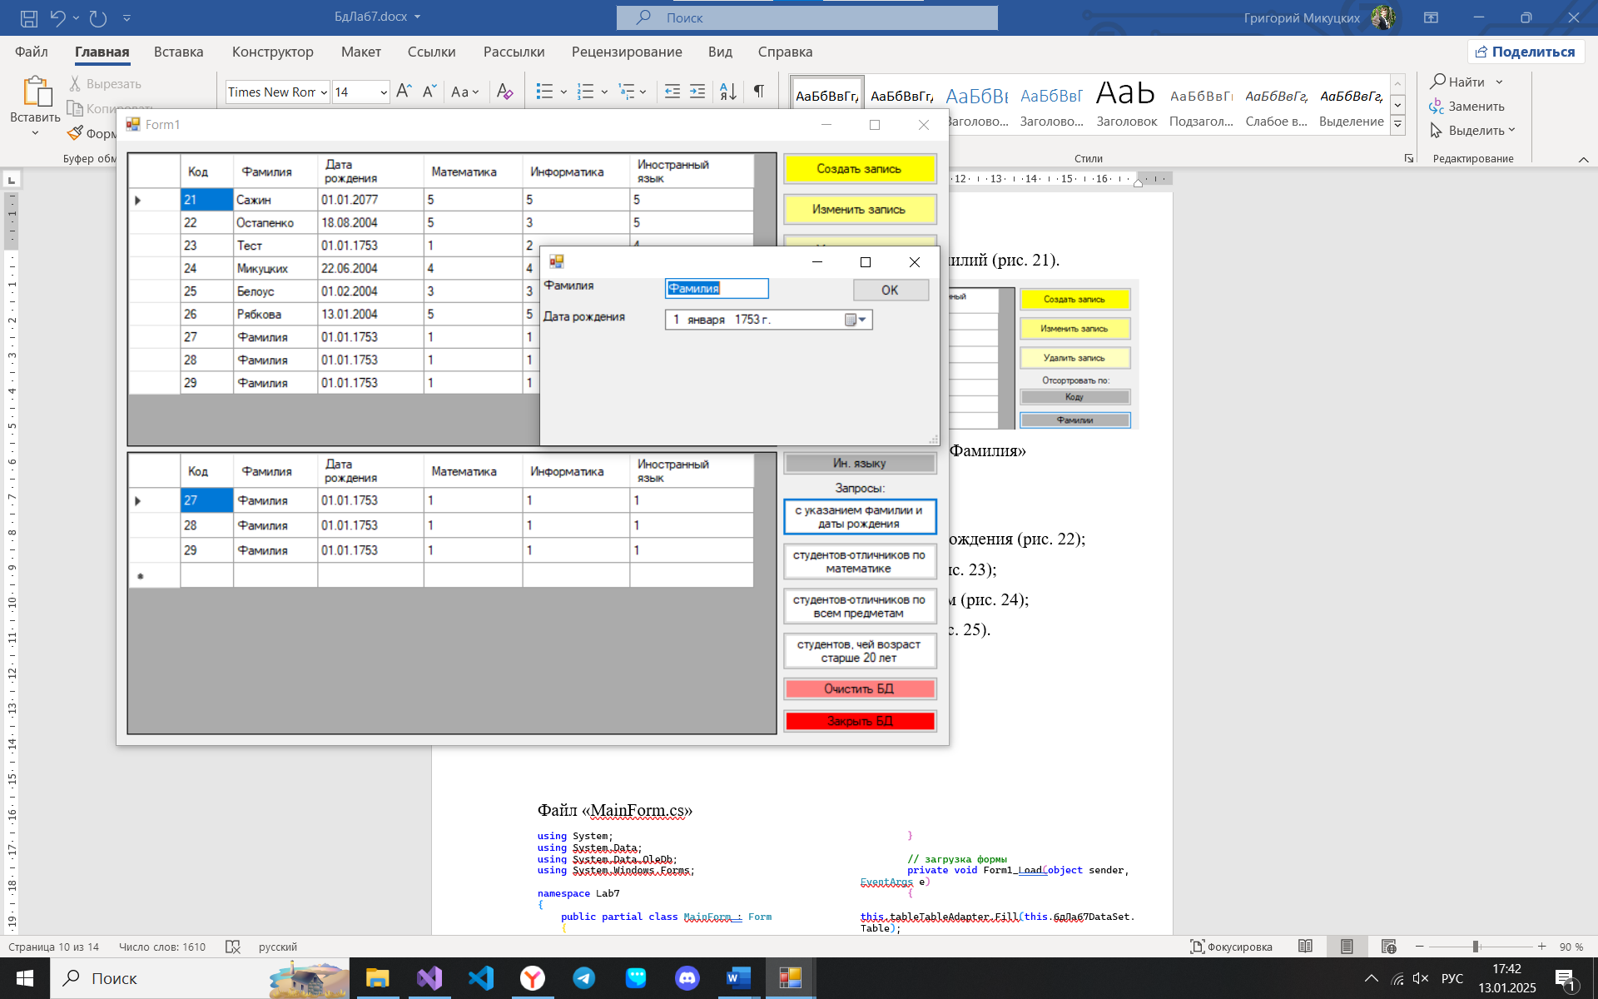
Рис. 22. Результат выборки студентов с указанием фамилии и даты рождения
б) студентов-отличников по математике (рис. 23);
Запрос: SELECT [Фамилия], [Математика] FROM [Table] WHERE [Математика] = 5.
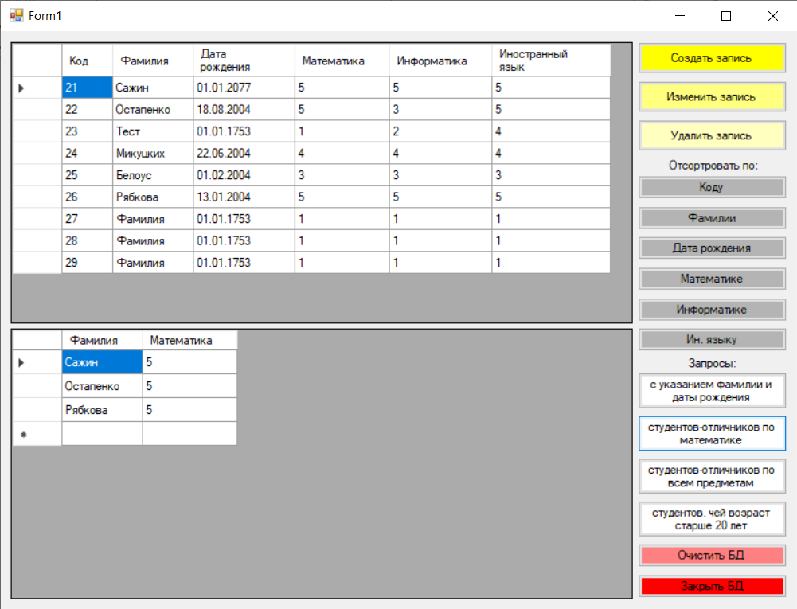
Рис. 23. Результат выборки студентов-отличников по математике

в) студентов-отличников по всем предметам (рис. 24);
Запрос: SELECT [Фамилия], [Математика], [Информатика], [Иностранный язык] FROM [Table] WHERE [Математика] = 5 AND [Информатика] = 5 AND [Иностранный язык] = 5.
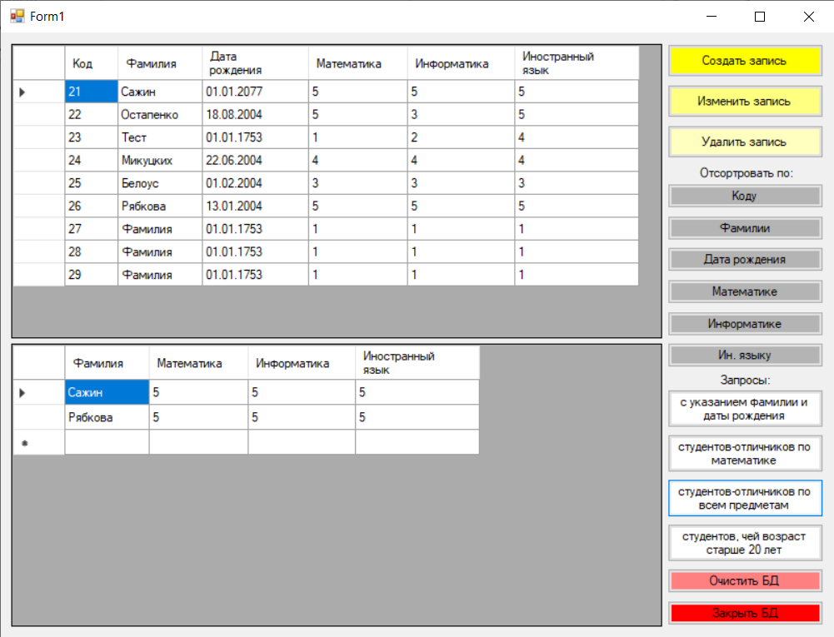
Рис. 24. Результат выборки студентов-отличников по всем предметам

г) студентов, чей возраст старше 20 лет (рис. 25).
Запрос: SELECT [Фамилия], [Дата рождения] FROM [Table] WHERE [Дата рождения] > 20.
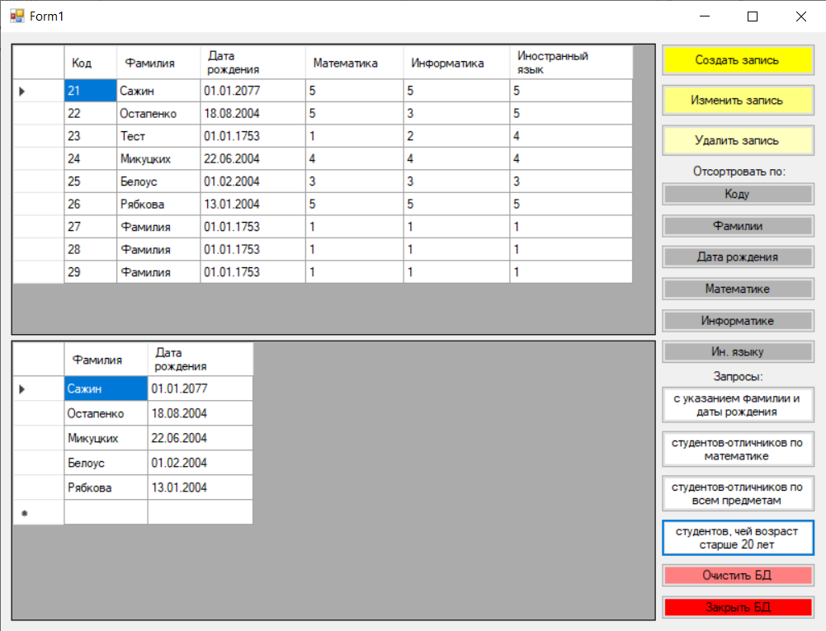
Рис. 25. Результат выборки студентов, чей возраст старше 20 лет

Результат работы можно увидеть, открыв БД в Microsoft Access (рис. 26).
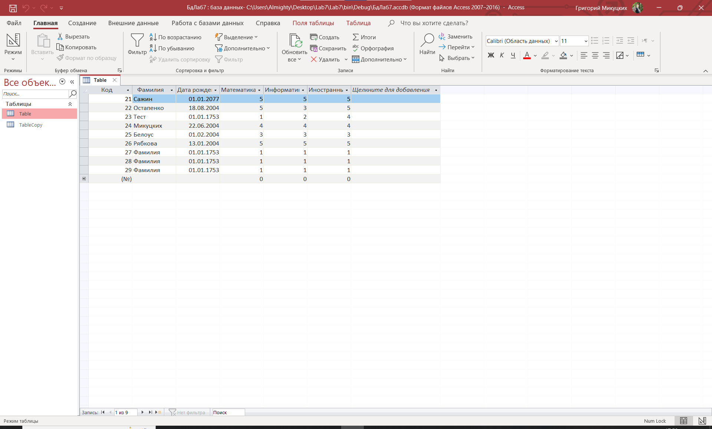
Рис. 26. Результат работы в приложении

Текст программы
Файл «MainForm.cs»

using System;
using System.Data;
using System.Data.OleDb;
using System.Windows.Forms;

namespace Lab7
{
public partial class MainForm : Form
{
public static string connectionString = "Provider=Microsoft.ACE.OLEDB.12.0;Data Source=|DataDirectory|/БдЛаб7.accdb;";
private OleDbConnection _myConnection;

public MainForm()
{
string executable = System.Reflection.Assembly.GetExecutingAssembly().Location;
string path = (System.IO.Path.GetDirectoryName(executable));
AppDomain.CurrentDomain.SetData("DataDirectory", path);

InitializeComponent();
_myConnection = new OleDbConnection(connectionString);
}

// загрузка формы
private void Form1_Load(object sender, EventArgs e)
{
this.tableTableAdapter.Fill(this.бдЛаб7DataSet.Table);
_myConnection.Open();
ProcessQuery();
}

// закрытие формы
private void Form1_FormClosing(object sender, FormClosingEventArgs e)
{
if (_myConnection != null && _myConnection.State == ConnectionState.Open)
{
this.tableTableAdapter.Update(this.бдЛаб7DataSet.Table);
_myConnection.Close();
}
}

private void ProcessQuery(string q = "SELECT * FROM [Table]")
{
OleDbDataAdapter adapter = new OleDbDataAdapter(q, _myConnection);
DataTable dataTable = new DataTable();
adapter.Fill(dataTable);
dataGridView1.DataSource = dataTable;
dataGridView1.AutoResizeColumns(DataGridViewAutoSizeColumnsMode.AllCells);
}

// создание записи
private void insertButton_Click(object sender, EventArgs e)
{
var inputForm = new InputForm();
if (inputForm.ShowDialog() != DialogResult.OK) return;

string query = "INSERT INTO [Table] ([Фамилия], [Дата рождения], [Математика], [Информатика]," +
"[Иностранный язык]) VALUES (@lastName, @birthdate, @math, @info, @forlan)";
OleDbCommand command = new OleDbCommand(query, _myConnection);

command.Parameters.AddWithValue("@lastName", inputForm.GetLastname);
command.Parameters.AddWithValue("@birthdate", inputForm.GetBirthdate.ToOADate());
command.Parameters.AddWithValue("@math", inputForm.GetMath);
command.Parameters.AddWithValue("@info", inputForm.GetInfo);
command.Parameters.AddWithValue("@forlan", inputForm.GetForlan);
command.ExecuteNonQuery();

ProcessQuery();
}

// изменение записи
private void changingEntryButton_Click(object sender, EventArgs e)
{
var changingEntry = new ChangingEntry();
if (changingEntry.ShowDialog() != DialogResult.OK) return;

string queryReader = "SELECT * FROM [Table] WHERE [Код] = @code";
OleDbCommand commandReader = new OleDbCommand(queryReader, _myConnection);
commandReader.Parameters.AddWithValue("@code", changingEntry.GetCode);

if (!reader.HasRows)
{
DialogResult error = MessageBox.Show("Такого кода не существует", "Ошибка ввода", MessageBoxButtons.OK);
if (error == DialogResult.OK) return;
}

reader.Read();
var lr2 = reader.GetString(1);
var br2 = reader.GetDateTime(2);
var m2 = reader.GetByte(3);
var i2 = reader.GetByte(4);
var fl2 = reader.GetByte(5);
reader.Close();

var inputForm2 = new InputForm(lr2, br2, m2, i2, fl2);
if (inputForm2.ShowDialog() != DialogResult.OK) return;

string query = $"UPDATE [Table] SET [Фамилия] = @lastName, [Дата рождения] = @birthdate," +
$"[Математика] = @math, [Информатика] = @info, [Иностранный язык] = @forlan WHERE [Код] = @code";
OleDbCommand command = new OleDbCommand(query, _myConnection);

command.Parameters.AddWithValue("@lastName", inputForm2.GetLastname);
command.Parameters.AddWithValue("@birthdate", inputForm2.GetBirthdate.ToOADate());
command.Parameters.AddWithValue("@math", inputForm2.GetMath);
command.Parameters.AddWithValue("@info", inputForm2.GetInfo);
command.Parameters.AddWithValue("@forlan", inputForm2.GetForlan);
command.Parameters.AddWithValue("@code", changingEntry.GetCode);
command.ExecuteNonQuery();

ProcessQuery();
}

// удаление записи
private void deleteButton_Click(object sender, EventArgs e)
{
var deleteEntry = new ChangingEntry();
if (deleteEntry.ShowDialog() != DialogResult.OK) return;

string query = "DELETE FROM [Table] WHERE [Код] = @code";
OleDbCommand command = new OleDbCommand(query, _myConnection);
command.Parameters.AddWithValue("@code", deleteEntry.GetCode);
command.ExecuteNonQuery();
ProcessQuery();
}

// сортровка БД
private void orderByCode_Click(object sender, EventArgs e)
{
ProcessQuery("SELECT * FROM [Table] ORDER BY [Код]");
}

private void orderByLastname_Click(object sender, EventArgs e)
{
ProcessQuery("SELECT * FROM [Table] ORDER BY [Фамилия]");
}

private void orderByBirthdate_Click(object sender, EventArgs e)
{
ProcessQuery("SELECT * FROM [Table] ORDER BY [Дата рождения]");
}

private void orderByMath_Click(object sender, EventArgs e)
{
ProcessQuery("SELECT * FROM [Table] ORDER BY [Математика]");
}

private void orderByInfo_Click(object sender, EventArgs e)
{
ProcessQuery("SELECT * FROM [Table] ORDER BY [Информатика]");
}

private void orderByForlan_Click(object sender, EventArgs e)
{
ProcessQuery("SELECT * FROM [Table] ORDER BY [Иностранный язык]");
}

private void ProcessSelectionQuery(string q = "SELECT * FROM [Table]")
{
OleDbDataAdapter adapter = new OleDbDataAdapter(q, _myConnection);
DataTable dataTable = new DataTable();
adapter.Fill(dataTable);
dataGridView2.DataSource = dataTable;
dataGridView2.AutoResizeColumns(DataGridViewAutoSizeColumnsMode.AllCells);
}

// запрос студентов с указанием фамилии и даты рождения
private void queryStudentsLastnameBirthdate_Click(object sender, EventArgs e)
{
var inputLastnameBirthdateForm = new InputLastnameBirthdateForm();
if (inputLastnameBirthdateForm.ShowDialog() != DialogResult.OK) return;

string query = "SELECT * FROM [Table] WHERE [Фамилия] = @lastname AND [Дата рождения] = @birthdate";
OleDbCommand command = new OleDbCommand(query, _myConnection);
command.Parameters.AddWithValue("@lastName", inputLastnameBirthdateForm.GetLastname);
command.Parameters.AddWithValue("@birthdate", inputLastnameBirthdateForm.GetBirthdate.ToOADate());

OleDbDataAdapter adapter = new OleDbDataAdapter(query, _myConnection);
DataTable dataTable = new DataTable();
adapter.SelectCommand = command;
adapter.Fill(dataTable);
dataGridView2.DataSource = dataTable;
dataGridView2.AutoResizeColumns(DataGridViewAutoSizeColumnsMode.AllCells);
}

// запрос студентов-отличников по математике
private void queryExcellentMathStudents_Click(object sender, EventArgs e)
{
ProcessSelectionQuery("SELECT [Фамилия], [Математика] FROM [Table] WHERE [Математика] = 5");
}

// запрос студентов-отличников по всем предметам
private void queryExcellentStudents_Click(object sender, EventArgs e)
{
ProcessSelectionQuery("SELECT [Фамилия], [Математика], [Информатика], [Иностранный язык] FROM [Table]" +
"WHERE [Математика] = 5 AND [Информатика] = 5 AND [Иностранный язык] = 5");
}

// запрос студентов, чей возраст старше 20 лет
private void queryStudentsAgeMore20_Click(object sender, EventArgs e)
{
ProcessSelectionQuery("SELECT [Фамилия], [Дата рождения] FROM [Table] WHERE [Дата рождения] > 20");
}

// очистка БД
private void clearDB_Click(object sender, EventArgs e)
{
ProcessQuery("DELETE * FROM [Table]");
}

// закрыть БД и форму
private void closeDB_Click(object sender, EventArgs e)
{
this.tableTableAdapter.Update(this.бдЛаб7DataSet.Table);
_myConnection.Close();
this.Close();
}

// выравнивание по ширине всей таблицы
private void dataGridView1_CellContentClick(object sender, DataGridViewCellEventArgs e)
{
dataGridView1.AutoResizeColumns(DataGridViewAutoSizeColumnsMode.AllCells);
}

private void dataGridView2_CellContentClick(object sender, DataGridViewCellEventArgs e)
{
dataGridView2.AutoResizeColumns(DataGridViewAutoSizeColumnsMode.AllCells);
}
}
}

Файл « InputForm.cs»

using System;
using System.Windows.Forms;

namespace Lab7
{
internal class InputForm : Form
{
private TextBox _lastname = new TextBox();
private DateTimePicker _birthdate = new DateTimePicker();
private NumericUpDown _math = new NumericUpDown();
private NumericUpDown _info = new NumericUpDown();
private NumericUpDown _forlan = new NumericUpDown();

private Label _lnl = new Label();
private Label _bdl = new Label();
private Label _ml = new Label();
private Label _il = new Label();
private Label _fl = new Label();

public InputForm()
{
setSize();
formatFields();
createExitButton();
}

public InputForm(string lastname, DateTime birthdate, byte math, byte info, byte forlan)
{
setSize();
formatFields();

_lastname.Text = lastname;
_birthdate.Value = birthdate.Date;
_math.Value = math;
_info.Value = info;
_forlan.Value = forlan;

createExitButton();
}

private void setSize()
{
this.Width = 400;
this.Height = 200;
}

private void formatFields()
{
_lastname.Left = 120;
_birthdate.Top = 30; _birthdate.Left = 120;
_math.Top = 60; _math.Left = 120;
_info.Top = 90; _info.Left = 120;
_forlan.Top = 120; _forlan.Left = 120;

_lastname.Text = "Фамилия";
_birthdate.Value = _birthdate.MinDate;
_math.Maximum = 5; _math.Minimum = 1;
_info.Maximum = 5; _info.Minimum = 1;
_forlan.Maximum = 5; _forlan.Minimum = 1;

_lnl.Text = "Фамилия";
_bdl.Text = "Дата рождения"; _bdl.Top = 30;
_ml.Text = "Математика"; _ml.Top = 60;
_il.Text = "Информатика"; _il.Top = 90;
_fl.Text = "Ин. язык"; _fl.Top = 120;
this.Controls.Add(_lastname);
this.Controls.Add(_birthdate);
this.Controls.Add(_math);
this.Controls.Add(_info);
this.Controls.Add(_forlan);
this.Controls.Add(_lnl);
this.Controls.Add(_bdl);
this.Controls.Add(_ml);
this.Controls.Add(_il);
this.Controls.Add(_fl);
}
private void createExitButton()
{
var buttonOk = new Button() { Text = "OK", Left = 300 };
this.Controls.Add(buttonOk);
buttonOk.Click += (sender, args) =>
{
this.DialogResult = DialogResult.OK;
this.Close();
};
}
public string GetLastname => _lastname.Text;
public DateTime GetBirthdate => _birthdate.Value.Date;
public decimal GetMath => _math.Value;
public decimal GetInfo => _info.Value;
public decimal GetForlan => _forlan.Value;
}
}

Файл «ChangingEntry.cs»

using System.Drawing;
using System.Windows.Forms;

namespace Lab7
{
internal class ChangingEntry : Form
{
NumericUpDown numeric;

public ChangingEntry()
{
this.Width = 250;
this.Height = 100;

var numl = new System.Windows.Forms.Label(); numl.Text = "Введите код студента";
numl.Size = new Size(numl.PreferredWidth, numl.PreferredHeight);
numeric = new NumericUpDown(); numeric.Top = 30;
this.Controls.Add(numl);
this.Controls.Add(numeric);
var buttonOk = new Button() { Text = "OK", Left = 150, Top = 30 };
this.Controls.Add(buttonOk);
buttonOk.Click += (sender, args) => { this.DialogResult = DialogResult.OK; this.Close(); };
}
public decimal GetCode => numeric.Value;
}
}

Файл «InputLastnameBirthdateForm.cs»

using System.Windows.Forms;
using System;
namespace Lab7
{
internal class InputLastnameBirthdateForm : Form
{
private TextBox _lastname = new TextBox();
private DateTimePicker _birthdate = new DateTimePicker();
private Label _lnl = new Label();
private Label _bdl = new Label();
public InputLastnameBirthdateForm()
{
setSize();
formatFields();
createExitButton();
}
private void setSize()
{
this.Width = 400;
this.Height = 200;
this.CenterToScreen();
}
private void formatFields()
{
_lastname.Left = 120;
_lastname.Text = "Фамилия";
_birthdate.Top = 30; _birthdate.Left = 120;
_birthdate.Value = _birthdate.MinDate;
_lnl.Text = "Фамилия";
_bdl.Text = "Дата рождения"; _bdl.Top = 30;
this.Controls.Add(_lastname);
this.Controls.Add(_birthdate);
this.Controls.Add(_lnl);
this.Controls.Add(_bdl);
}
private void createExitButton()
{
var buttonOk = new Button() { Text = "OK", Left = 300 };
this.Controls.Add(buttonOk);
buttonOk.Click += (sender, args) =>
{
this.DialogResult = DialogResult.OK;
this.Close();
};
}
public string GetLastname => _lastname.Text;
public DateTime GetBirthdate => _birthdate.Value.Date;
}
}

